Blockchain para la trazabilidad de café amazónico de Chanchamayo
Facultad de Ingeniería. Escuela Académico Profesional de Ingeniería de Sistemas e Informática. Universidad Continental. Taller de Proyectos 1. Proyecto 13. Huancayo, Perú, 2026. Docente: Jorge A. Guevara Jiménez.
Integrantes.
Apellidos y nombres | Rol en el equipo
Enriquez Millan Piero Obed | Arquitecto de software
Cabezas Yupanqui Daniel Ricardo | Frontend
Gamarra Huaranga Grace Malu | Backend
Espinoza Solar Brissa Angelita | Inteligencia artificial
Pablo Suasnabar Abel Jorge | Integrador

Los códigos de estudiante y el NRC se completan en la carátula impresa.

Resumen ejecutivo
El proyecto Blockchain para la trazabilidad de café amazónico de Chanchamayo construye una aplicación web para registrar, consultar y verificar el recorrido de cada lote, desde la producción hasta la comercialización. El problema es la fragmentación de los registros entre productores, parcelas, lotes y etapas. El equipo tiene cinco estudiantes y el plazo es de 16 semanas. El desarrollo sigue Scrum, con una línea base de ocho sprints de dos semanas y tres productos mínimos viables. La gestión ordena el trabajo en inicio, planificación, ejecución, monitoreo y control, y cierre. La aplicación usa Angular 19, Node.js 22, Express, TypeScript y PostgreSQL en Supabase, con JWT y bcrypt. El PMV1, en los sprints 1 y 2, cubre las historias HU-01 a HU-05. El PMV2, en los sprints 3 a 5, cubre las historias HU-06 a HU-13. La escritura en una red queda abierta en HU-08 y HU-09. El PMV3, sprints 6 a 8, no se ha ejecutado. El análisis de coherencia del lote es un caso de uso distinto de dos pruebas de concepto. Con 200 registros generados y semilla 42, la regresión logística obtuvo accuracy 0,8000 en calidad y 0,8800 en trazabilidad completa. En ambas la integración queda condicionada. El backend reúne 35 pruebas automáticas.

1. Análisis de problemas

1.1 Identificación y formulación del problema
Chanchamayo concentra producción y comercialización de café en Junín. La cadena integra cultivo, cosecha, postcosecha, almacenamiento, transporte, comercialización y exportación. En cada etapa aparecen datos de productor, parcela, lote, proceso y destino. Cuando esos datos quedan en registros separados, cuesta reconstruir el historial y relacionar el lote con su origen.
La provincia reúne 129 organizaciones de productores: 38 cooperativas y 91 asociaciones [1]. En 2024, Agrobanco otorgó S/ 4,4 millones para el acopio y la comercialización de café de 2 303 pequeños productores de ocho cooperativas de Pichanaqui y Chanchamayo [2]. Una rueda de negocios en Junín generó compromisos superiores a S/ 17,4 millones [3]. Estas cifras muestran la cantidad de actores y el peso comercial. No miden por sí solas la tasa de error de los registros.
Formulación. ¿Cómo desarrollar una solución que integre, registre, consulte y verifique en orden la información de los lotes de café amazónico de Chanchamayo a lo largo de la cadena, y que deje preparado el paso hacia un mecanismo de integridad verificable?

1.1.2 Causas, efectos y necesidades
Causa | Efecto | Necesidad de ingeniería
Información repartida entre actores y etapas | Visión parcial del lote | Modelo común de productor, parcela, lote y evento
Seguimiento sin un identificador estable | Dificultad para reconstruir el historial | Código CHNY y secuencia de eventos
Pocos controles sobre el dato ingresado | Inconsistencias en el registro | Validación, integridad referencial y roles
Consultas separadas | Demora para revisar un lote | API y pantallas de historial y reporte
Datos de campo aún no consolidados para un modelo | Una predicción no puede darse por válida | Variable objetivo única y protocolo reproducible

1.1.3 Proceso y actores
El proceso de referencia recorre producción e identificación de la parcela, cosecha y creación del lote, beneficio, trilla, almacenamiento, traslado y exportación. Participan el productor, el administrador del sistema y, como interesados, las cooperativas, el personal de acopio y proceso, el operador logístico y el comprador. En la aplicación entregada actúan dos roles: administrador y productor.
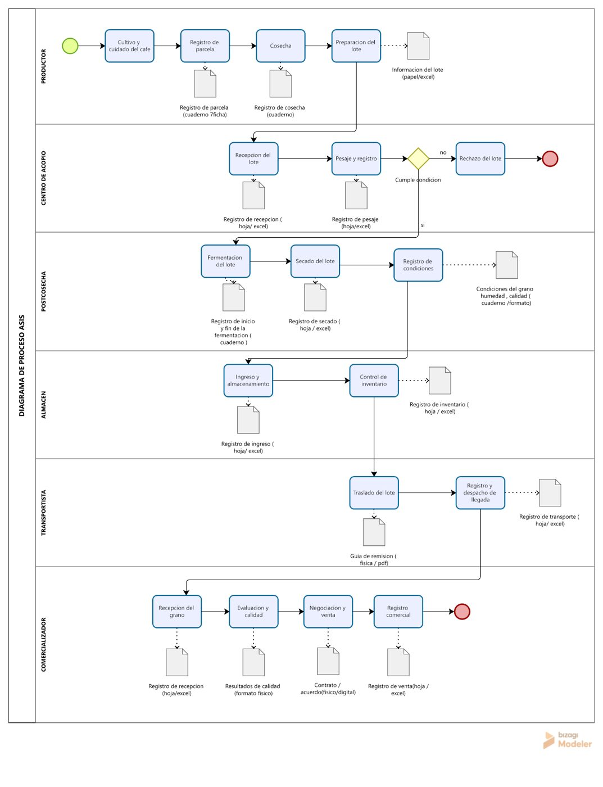
Figura 1. Proceso de referencia de la cadena.

1.1.4 Análisis cuantitativo
Indicador | Dato documentado | Límite de la lectura
Organizaciones en Chanchamayo | 129: 38 cooperativas y 91 asociaciones [1] | Muestra diversidad de actores
Financiamiento de acopio, 2024 | S/ 4,4 millones y 2 303 productores [2] | Dimensión económica, no una tasa de error
Rueda de negocios en Junín, 2024 | Más de S/ 17,4 millones [3] | Relevancia comercial, no volumen de lotes trazados
Archivos de las dos pruebas de concepto | 200 registros generados, semilla 42, partición 150/50 | Sirven para el protocolo. No son cosechas de campo

1.1.5 Restricciones y condiciones
- El plazo es de 16 semanas y el equipo tiene cinco estudiantes. El alcance se prioriza en tres productos mínimos viables.
- Los registros operativos del lote no se convierten solos en conjunto de entrenamiento. Las dos pruebas usan archivos generados.
- Los kilogramos de un lote no equivalen a rendimiento en kg/ha si no hay superficie validada. Ninguna prueba predice kg/ha.
- Una historia de cadena se cierra cuando existe red, identificador de transacción y verificación. En este corte el evento está en PostgreSQL.
- La llamada al modelo de coherencia sale solo del backend, con manejo de error y sin entregar la clave al navegador.

1.1.6 Árbol de problemas
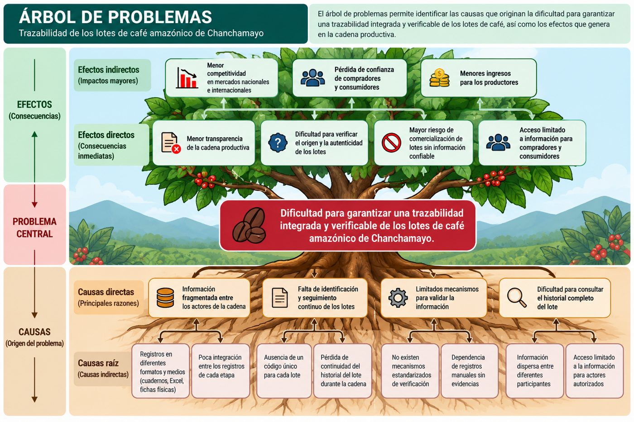
Figura 2. Árbol de problemas.

1.2 Objetivos del proyecto
Objetivo general. Desarrollar una solución de arquitectura modular que registre, consulte y verifique la información de las etapas principales de la cadena del café amazónico de Chanchamayo, desde la producción hasta la comercialización, y deje preparado el paso hacia un mecanismo de integridad.
Objetivo específico 1. Entregar el PMV1, historias HU-01 a HU-05, con cuentas, sesión, lote identificado, consulta y datos de producción ligados al productor y a la parcela.
Objetivo específico 2. Entregar el PMV2 hasta la HU-13, con eventos de procesamiento y traslado, historial ordenado, procedencia, reporte y permisos por rol, y dejar visibles las historias de cadena que aún no tienen red.
Objetivo específico 3. Separar el análisis de coherencia de dos pruebas de concepto, cada una con una variable objetivo, umbrales fijados antes de entrenar y una decisión de integración condicionada al uso de registros de origen documentado.

2. Conocimientos de ingeniería aplicados
La solución combina cálculo, variables del proceso del café e ingeniería de software. Cada conocimiento se comprueba en un artefacto del repositorio.

2.1 Matemáticas
En el caso de uso de coherencia, la confianza se calcula en el dominio y el resultado solo se guarda si la clase es COHERENTE, REVISAR o INSUFICIENTE. En las dos pruebas de concepto los umbrales se fijaron antes de entrenar: accuracy de al menos 0,70, F1 macro de al menos 0,65 e inferencia del lote de prueba bajo 100 ms. La prueba de calidad estandariza altitud y humedad y codifica variedad y método. La prueba de trazabilidad estandariza ocho señales y elige la clase con el signo de la regresión logística.

2.2 Ciencias naturales
El registro usa altitud de la parcela, humedad del grano, variedad y método de beneficio. Las variedades del catálogo son Caturra, Typica, Bourbon y Pache. Los métodos son Lavado, Honey y Natural. En la prueba de calidad, Especial corresponde a un puntaje de catación de 85 o más, Premium de 80 a menos de 85 y Comercial por debajo de 80. Ese puntaje etiqueta el archivo y no entra como variable. La humedad de referencia del generador es 11 %. Estas relaciones describen el archivo de prueba. No constituyen una ley de campo ya validada en Chanchamayo.

2.3 Ingeniería
- Requisitos: épicas, 16 historias y criterios de aceptación comprobables.
- Datos: productor, parcela, lote y evento, con claves y restricciones en PostgreSQL.
- Arquitectura hexagonal: dominio, casos de uso y adaptadores.
- API REST entre Angular y el backend, y de ahí hacia la base y hacia la coherencia.
- Seguridad: JWT, bcrypt, validación con Zod y secretos solo en el backend.
- Calidad: Vitest, Supertest y el flujo de integración con Node 22.
- Configuración: el código vive en el repositorio del equipo.

2.4 Selección, aplicación y validación
El modelo de datos sostiene el vínculo entre origen y lote. La API expone las operaciones. La arquitectura hexagonal aísla PostgreSQL y los dos predictores. Las 35 pruebas del backend verifican criterios de cuentas, lotes, historial y los ejemplos exportados de los modelos. La integridad en una red queda como conocimiento de los antecedentes [4], [5], [6] y [7], y como historia abierta HU-08 y HU-09. La adecuación de las dos pruebas de concepto queda demostrada en el protocolo del apartado 8, con la condición de repetirlo sobre registros de origen documentado.

3. El ingeniero y la sociedad

3.1 Justificación social
Productor y administrador consultan el mismo lote dentro de su rol. La solicitud pública queda pendiente hasta que un administrador la aprueba. El beneficio para cooperativas y compradores es esperado. Confirmarlo pide pruebas con usuarios y no forma parte de las mediciones de este corte.

3.2 Justificación económica
Las cifras de organizaciones, financiamiento y compromisos comerciales [1], [2] y [3] muestran por qué perder el rastro de un lote tiene costo de comercialización. El capítulo de gestión planteó metas de tiempo y de retorno. Esas metas no son un resultado medido con productores.

3.3 Justificación ambiental
El sistema guarda distrito, altitud y método de beneficio, y así ubica el origen del lote. La aplicación no calcula huella de carbono ni certifica una práctica agrícola. Sustituir formularios de papel es un efecto posible. La infraestructura que hospeda la base también consume recursos. No se afirma una reducción neta de emisiones.

3.4 Acontecimientos tecnológicos
La literatura ha examinado blockchain para la trazabilidad del café [4], [5], [6] y [7]. Esa línea respalda las historias HU-08 y HU-09. También advierte que la cadena no corrige por sí sola un dato falso de origen ni garantiza la sostenibilidad [8]. En este corte el evento se conserva en PostgreSQL. La coherencia y las dos pruebas de concepto apoyan el análisis del registro, con la integración condicionada.

3.5 Marco legal, privacidad y ética
El tratamiento de datos personales de productores se orienta por la Ley N.º 29733 y su reglamento [10], [11]. La cuenta guarda lo necesario para el acceso y el rol. La solicitud pública no entra al sistema hasta la aprobación. Angular no recibe la cadena de la base ni la clave del modelo. Como la red no está elegida, ningún dato personal se escribe en una cadena.

3.6 Salud, seguridad e inclusión
Cada rol ve las operaciones que le corresponden. La contraseña se guarda con bcrypt y la sesión viaja en JWT. La altitud, si se informa, está entre 1 y 6000 metros, y la humedad del beneficio entre 0 y 100. El registro público y los mensajes de validación buscan que el productor complete el dato sin una cuenta ya aprobada. La interfaz está en español y el flujo principal cabe en un navegador de escritorio.

3.7 Impactos y mitigación
Impacto | Situación en este corte | Mitigación
Acceso indebido a datos de origen | Dos roles y solicitud pendiente | Permisos en el caso de uso y JWT
Dato personal en un registro difícil de corregir | La red no está en uso | El dato vive en PostgreSQL
Predicción tomada como certificado | Dos pruebas con datos generados | Integración condicionada y texto en pantalla
Ahorro o impacto social dado por hecho | Aún no hay medición con usuarios | Se informan como beneficio esperado

4. Metodología empleada

4.1 Identificación, evaluación y selección
La elección sigue al problema: incertidumbre alta, requerimientos que cambian, entregas por incremento, cinco estudiantes y una fecha límite de 16 semanas. Se identificaron tres enfoques de entrega y, dentro del ágil, cuatro metodologías.
El enfoque se calificó con cambios esperados 25 %, incertidumbre 20 %, entrega incremental 20 %, retroalimentación 20 % y restricciones 15 %. La nota va de 1 a 5 y el total se expresa sobre 100.
Enfoque | Cambios | Incertid. | Entrega | Feedback | Restricc. | Total
Predictivo | 2 | 2 | 2 | 3 | 4 | 51
Híbrido | 4 | 4 | 5 | 4 | 5 | 88
Ágil | 5 | 5 | 5 | 5 | 4 | 96

La metodología ágil se comparó con tamaño del equipo 15 %, frecuencia de cambios 15 %, necesidad de iteraciones 20 %, participación del usuario 15 %, complejidad 15 %, prácticas técnicas 10 % y gestión visual 10 %.
Metodología | Total sobre 100 | Lectura para este taller
Scrum | 95 | Backlog, sprints, roles y revisión del incremento
Scrumban | 93 | Mezcla el tablero con la iteración
Extreme Programming | 90 | Prioriza la práctica técnica
Kanban | 83 | Flujo continuo, con menos corte por sprint

Se seleccionó Scrum, con 95 puntos, como metodología ágil de desarrollo, complementada con planificación y control del proyecto. Scrum obtuvo 4,75 sobre 5 en la matriz de gestión. La gestión general usa prácticas de planificación, hitos, riesgos y control de cambios, organizadas en los cinco grupos de inicio, planificación, ejecución, monitoreo y control, y cierre. Esos grupos son los cinco paquetes de gestión de la EDT.
La línea base conserva ocho sprints de dos semanas durante 16 semanas. El PMV1 ocupa los sprints 1 y 2, semanas 1 a 4. El PMV2 ocupa los sprints 3 a 5, semanas 5 a 10, e incluye las historias HU-06 a HU-13. El PMV3 ocupa los sprints 6 a 8, semanas 11 a 16. El cronograma ejecutado, en el apartado 7, registra la diferencia: el software del PMV1 y del PMV2 está en el repositorio, HU-08 y HU-09 siguen abiertas, y el PMV3 no se ha ejecutado.

4.2 Aplicación al proyecto
El trabajo se organizó en siete actividades. Cada una deja un entregable.
- Análisis de requerimientos y del problema. Entregable: causas, objetivos, 16 historias y criterios de aceptación.
- Planificación y priorización. Entregable: un product backlog único, ordenado por PMV, y el objetivo de cada sprint de la línea base.
- Diseño de la solución. Entregable: navegación, prototipos, modelo de datos y vistas de paquetes y de despliegue.
- Implementación incremental. Entregable: la aplicación del PMV1 y del PMV2 hasta la HU-13.
- Pruebas y revisión. Entregable: 35 pruebas de API, el flujo de integración y las dos pruebas de concepto.
- Retrospectiva y mejora. Entregable: las lecciones del apartado 9, aplicadas al alcance de la cadena y al protocolo de los modelos.
- Seguimiento y control. Entregable: la EDT y el cronograma con línea base y ejecutado.

4.3 Adaptación de Scrum al contexto académico
- Product backlog único para los tres PMV, con 16 historias.
- Planificación breve al inicio de cada sprint: se elige el trabajo del incremento según el PMV y el tiempo del equipo.
- Coordinación frecuente y corta, centrada en avance, siguiente tarea e impedimento. El tablero complementa la reunión cuando no hace falta una sesión.
- Revisión al cierre del sprint o del PMV, con el docente y los interesados disponibles.
- Retrospectiva al cierre del ciclo, con una mejora concreta.
- Refinamiento cuando una historia debe aclararse o partirse, sin una reunión extra en todos los sprints.
- Roles repartidos entre los cinco integrantes, según la carátula.

4.4 Aportes y descubrimientos
4.4.1 La trazabilidad pide entregas que se puedan revisar. Concentrar todas las funciones en un solo cierre impedía comprobar a tiempo el registro y la consulta. Se adaptó el alcance a tres PMV. El PMV1 cierra el origen. El PMV2 llega hasta la HU-13: procesamiento, traslado, historial, procedencia, reporte y permisos. El PMV3 queda para reportes adicionales, pruebas de cierre y correcciones.
4.4.2 La fecha límite convive con una línea base. El taller cierra en 16 semanas y, a la vez, la red y parte de los requerimientos siguieron abiertos. Se conservan los ocho sprints de dos semanas y el backlog se ajusta cuando el avance real se aparta del plan. La diferencia visible es esta: HU-08 y HU-09 no se marcan hechas, y los sprints 6 a 8 siguen en la línea base.
4.4.3 El análisis de coherencia, la calidad y la trazabilidad completa son tres preguntas distintas. La coherencia clasifica el registro del lote en COHERENTE, REVISAR o INSUFICIENTE y acompaña al PMV1. La primera prueba de concepto clasifica la calidad con altitud, variedad, método y humedad, sin usar el puntaje como entrada y sin predecir kg/ha. La segunda estima si la trazabilidad previa a la exportación está completa, y la etapa de exportación no entra como variable. En los dos archivos el generador es aditivo, por eso la regresión logística supera a Random Forest y a Gradient Boosting. Esa ventaja describe el archivo generado. La adaptación fue fijar los umbrales antes de entrenar y separar la decisión experimental de la de integración, que queda condicionada. El caso TRAZA-002 cae junto al umbral 2,15: la etiqueta es Incompleta y el modelo responde Completa.
4.4.4 El tamaño del equipo cambia la ceremonia, no el ciclo. Con cinco estudiantes, una carga alta de actas restaría tiempo de construcción. Se mantienen el sprint, la revisión y la retrospectiva, con reuniones breves. También se descubrió que el historial puede ordenarse en la función listar_eventos_lote mientras el permiso sigue en el caso de uso. Así la HU-10 y la HU-13 no se mezclan. Guardar el evento en PostgreSQL no cierra una historia que pide una cadena: HU-08 y HU-09 permanecen abiertas.

5. Uso de herramientas modernas
Las herramientas se eligieron por su aporte al modelado, al desarrollo, a la persistencia, a las pruebas y a la colaboración. La nota es juicio de ingeniería con una fórmula previa. No es un ensayo de rendimiento.

5.1 Criterios y fórmula
En la evaluación ratificada, seguridad pesa 25 %, costos 20 %, integración 15 %, curva de aprendizaje 15 %, escalabilidad 15 % y usabilidad 10 %. La nota va de 1 a 5. El total de la tabla es la suma de nota por peso y queda sobre 5. Para leerlo sobre 100 se divide ese total entre 5 y se multiplica por 100. Una nota alta de costo significa que la herramienta entra al trabajo académico sin una licencia nueva.

5.2 Evaluación ratificada
Persistencia. PostgreSQL con el cliente pg obtiene 4,25 sobre 5, equivalente a 85 sobre 100, y es la alternativa adoptada.
Alternativa | Seg. | Costo | Integ. | Curva | Escala | Uso | Total | Decisión
PostgreSQL con pg | 4 | 5 | 5 | 4 | 4 | 3 | 4,25 | Adoptada
Cliente oficial de Supabase | 4 | 5 | 2 | 3 | 4 | 3 | 3,65 | No adoptada
MySQL con XAMPP | 3 | 5 | 3 | 4 | 3 | 3 | 3,55 | Reemplazada

Identidad.
Alternativa | Seg. | Costo | Integ. | Curva | Escala | Uso | Total | Decisión
JWT y bcrypt del backend | 4 | 5 | 5 | 4 | 4 | 3 | 4,25 | Adoptada
Supabase Auth | 4 | 5 | 2 | 3 | 4 | 3 | 3,65 | No adoptada

Interfaz y API.
Alternativa | Seg. | Costo | Integ. | Curva | Escala | Uso | Total | Decisión
Angular 19 | 4 | 5 | 5 | 3 | 4 | 4 | 4,20 | Adoptada
JavaScript sin framework | 3 | 5 | 3 | 4 | 2 | 3 | 3,40 | No adoptada
Node.js, Express y TypeScript | 4 | 5 | 5 | 4 | 4 | 3 | 4,25 | Adoptada
PHP 8 con Apache | 3 | 5 | 2 | 3 | 3 | 3 | 3,25 | No adoptada

También se usan Zod, Vitest, Supertest, ESLint, GitHub Actions, Karma y Jasmine. La coherencia llama a una API compatible con OpenAI solo desde el backend. Las pruebas de concepto usan pandas, NumPy y scikit-learn, fuera del proceso que atiende al usuario. Polygon, Solidity, Hardhat, Hyperledger Fabric, IPFS, MongoDB, Flutter, SonarQube, Slither y JMeter no están en el repositorio. Si aparecen en las referencias, son antecedentes.

5.3 Aplicación por PMV y límites
Etapa | Herramientas en uso
PMV1 | Angular, Express, PostgreSQL, JWT y el análisis de coherencia
PMV2 | Eventos, historial, reporte, permisos y las dos pruebas de concepto en la pantalla de inteligencia
PMV3 | Planificado. Aún sin incremento ejecutado
Colab | Entrena y exporta coeficientes. No atiende al productor

La API de coherencia puede fallar o cambiar de contrato: el adaptador está separado del dominio. Supabase hospeda PostgreSQL y exige proteger la credencial. Un hash, cuando se use, comprueba coincidencia de contenido y no prueba que el dato de origen sea verdadero ni que exista una transacción. Las herramientas de análisis estático o de carga solo se reportarían con un resultado de ejecución. En este corte la evidencia de calidad es el flujo de integración y las 35 pruebas.

6. Diseño de ingeniería

6.1 Requerimientos
Requerimientos funcionales. Registrar y aprobar cuentas. Iniciar sesión. Registrar productor, parcela y lote con código CHNY. Consultar el lote. Estimar la coherencia del registro. Registrar eventos de beneficio, trilla, almacenamiento, traslado y exportación, con método y humedad en el beneficio. Consultar el historial ordenado y la procedencia. Emitir el reporte. Estimar si la trazabilidad previa a la exportación está completa. Restringir cada operación según el rol.
Requerimientos no funcionales. La contraseña se guarda con bcrypt y la sesión viaja en JWT. Angular no recibe la cadena de PostgreSQL ni la clave del modelo. La altitud informada está entre 1 y 6000 metros. La humedad del beneficio está entre 0 y 100. Las pruebas del backend corren sin levantar la base. La inferencia de cada prueba de concepto, medida sobre el lote de prueba, queda bajo 100 ms.

6.1.3 Historias por épica y por PMV
El backlog de gestión tiene 16 historias. El PMV2 llega hasta la HU-13.
Épica | Historias | PMV
Gestión de usuarios | HU-01 registro. HU-02 sesión | PMV1
Gestión de lotes | HU-03 registro del lote. HU-04 consulta | PMV1
Registro de trazabilidad | HU-05 producción. HU-06 procesamiento. HU-07 traslado | PMV1 y PMV2
Integridad del registro | HU-08 registro verificable. HU-09 comprobación | PMV2
Consulta | HU-10 historial. HU-11 procedencia | PMV2
Indicadores | HU-12 reporte de trazabilidad | PMV2
Seguridad | HU-13 permisos por rol | PMV2
Cierre de producto | HU-14 reportes adicionales. HU-15 pruebas de cierre. HU-16 correcciones | PMV3

Estado en el repositorio. HU-01 a HU-07, HU-10, HU-11, HU-12 y HU-13 están operativas. HU-08 y HU-09 piden una cadena: el evento se guarda y se consulta en PostgreSQL, y la red no está elegida. El caso de uso de coherencia acompaña la consulta del PMV1. La estimación de trazabilidad completa acompaña el historial del PMV2. La prueba de calidad se consulta en la misma pantalla y conserva su propia decisión.

6.1.5 Navegación
Desde el registro público la cuenta queda pendiente. El login entrega el token. El inicio abre productores, solicitudes, parcelas, lotes, detalle, análisis, eventos, historial, reportes e inteligencia. Las rutas implementadas son /login, /registro, /cambiar-contrasena, /inicio, /productores, /solicitudes, /parcelas, /lotes, /lotes/:id, /historial, /reportes, /inteligencia, /eventos y /analisis.
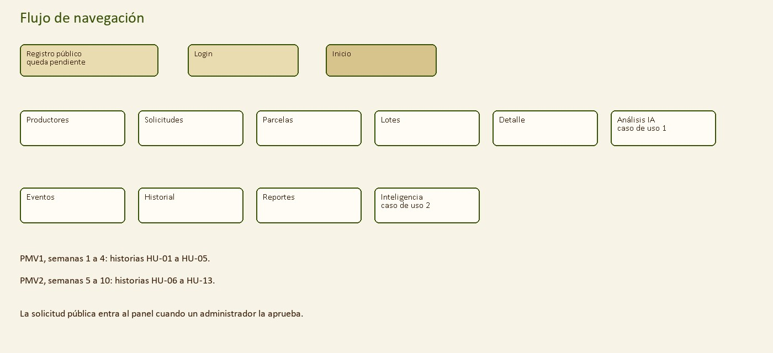
Figura 3. Flujo de navegación.

6.1.6 Prototipos por historia
Cada tarjeta resume la pantalla y el criterio de aceptación. Es un esquema del comportamiento entregado. La fotografía de la sesión está en el enlace de evidencias del anexo.
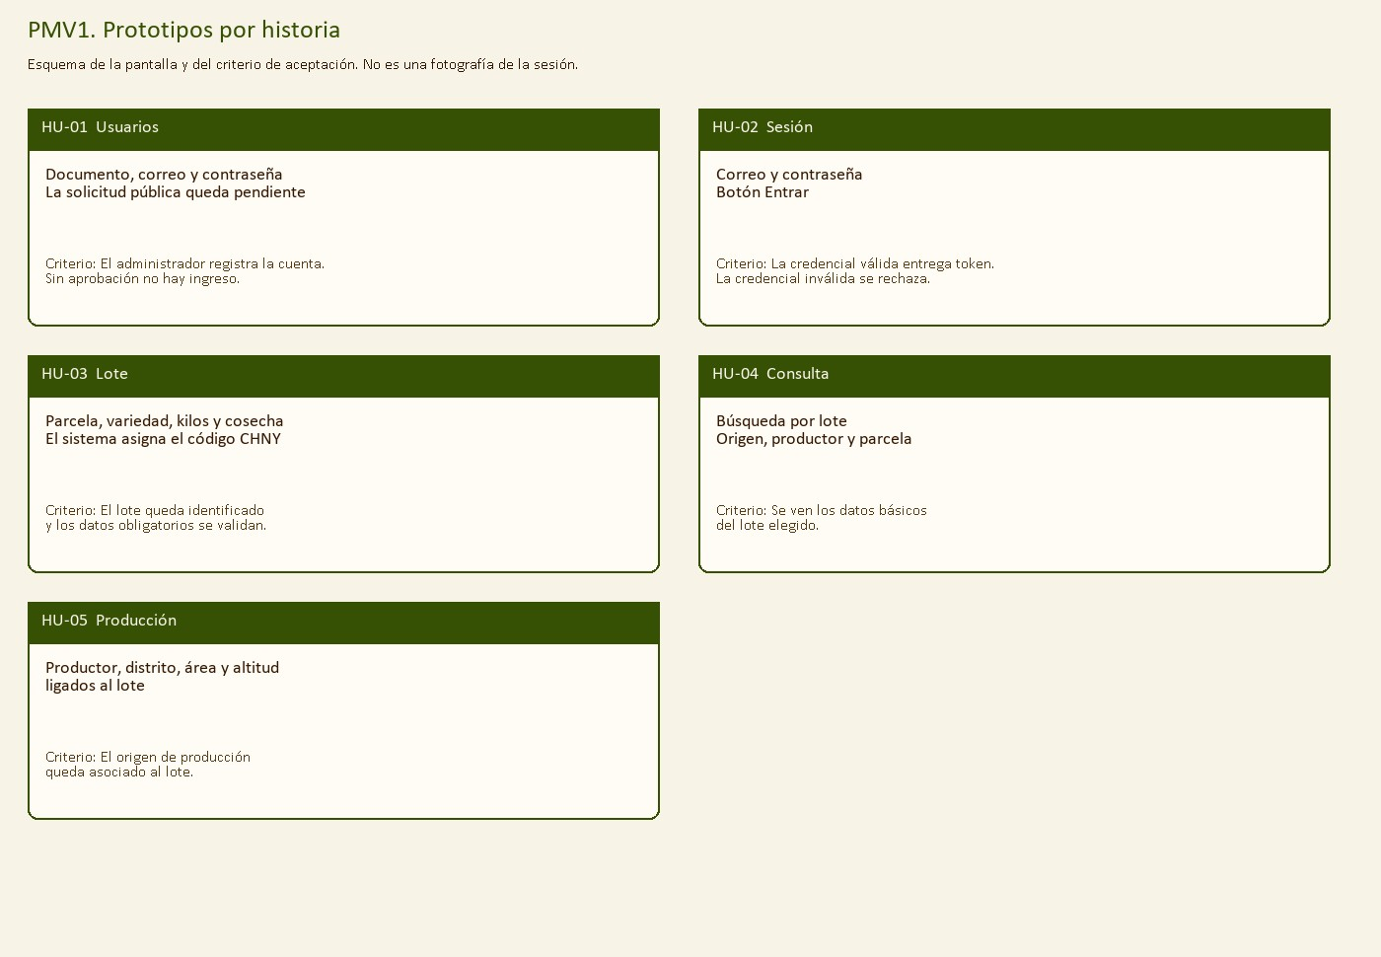
Figura 4. Prototipos y criterios del PMV1, de la HU-01 a la HU-05.
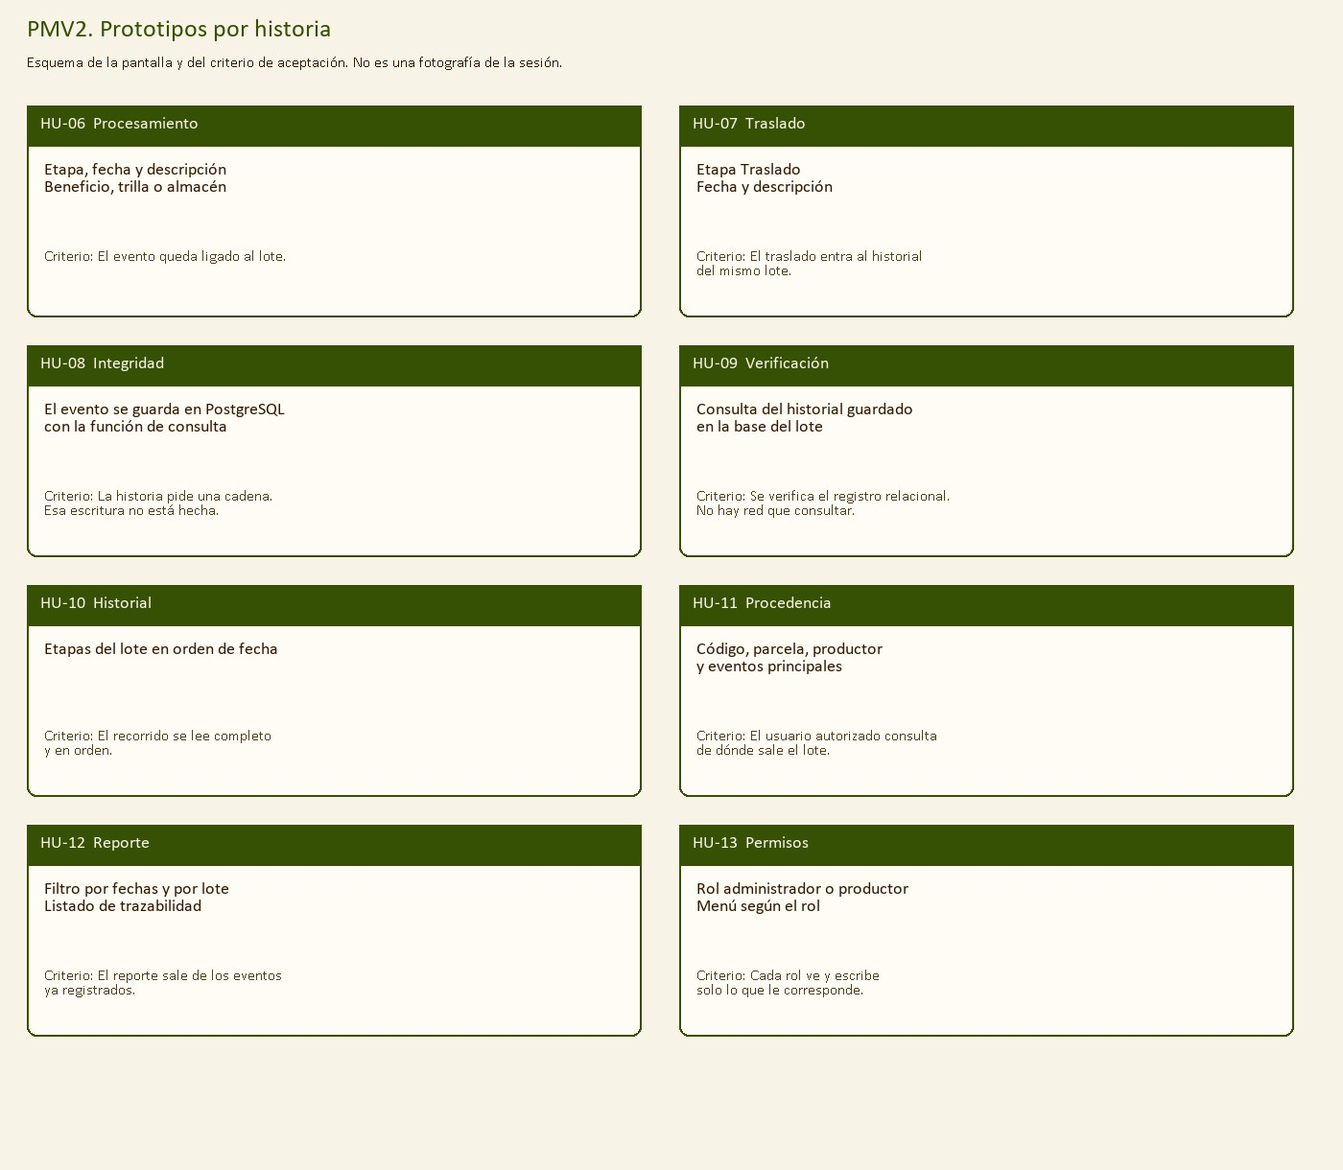
Figura 5. Prototipos y criterios del PMV2, de la HU-06 a la HU-13.

6.2 Base de datos
Se necesita un gestor relacional para usuarios, productores, parcelas, lotes, análisis, eventos y predicciones. PostgreSQL con pg obtuvo 4,25 y fue la alternativa adoptada. MySQL con XAMPP quedó reemplazada. El cliente oficial de Supabase no se adoptó: Supabase hospeda la base y el backend se conecta con pg.
Diseño lógico. Un productor tiene parcelas, una parcela tiene lotes y un lote tiene análisis, eventos y predicciones. El correo y el código CHNY no se repiten. El evento de beneficio es el único que lleva método y humedad.
Relación | Cardinalidad | Regla
Usuario y productor | según el rol | La solicitud pública queda pendiente hasta la aprobación
Productor y parcela | 1 a N | Cada parcela pertenece a un productor
Parcela y lote | 1 a N | Cada lote nace de una parcela y recibe un CHNY
Lote y evento | 1 a N | Beneficio, trilla, almacenamiento, traslado y exportación

Diseño físico. Identificadores UUID, textos con longitud acotada, números para kilos, hectáreas, altitud y humedad, y fechas para la cosecha y el evento. La migración 007 crea listar_eventos_lote(uuid[]), que une eventos y variables y los ordena por fecha. Hay que ejecutarla en el SQL Editor después de las migraciones 001 a 006. RLS queda activo y sin políticas. El rol del backend lo omite, y el permiso se decide en el caso de uso.

6.3 Arquitectura
Se compararon la arquitectura en capas, MVC y la hexagonal. La hexagonal separa con más claridad las reglas del lote respecto de Angular, Express y PostgreSQL, y permite sustituir un adaptador sin reescribir el dominio.
Criterio | En capas | MVC | Hexagonal
Separación de responsabilidades | Alta | Media-alta | Muy alta
Aislamiento de las reglas | Medio | Medio | Muy alto
Pruebas sin la base real | Media | Media-alta | Alta
Sustituir la base o un servicio | Media | Media | Alta

Se seleccionó la arquitectura hexagonal. Los patrones presentes son el repositorio, la inyección en el contenedor, la fábrica del código CHNY, la estrategia de análisis con altitud y sin altitud, y tres adaptadores de salida: coherencia, calidad de prueba y trazabilidad de prueba. La cadena queda como adaptador futuro: la vista la reserva y el repositorio no lo implementa.
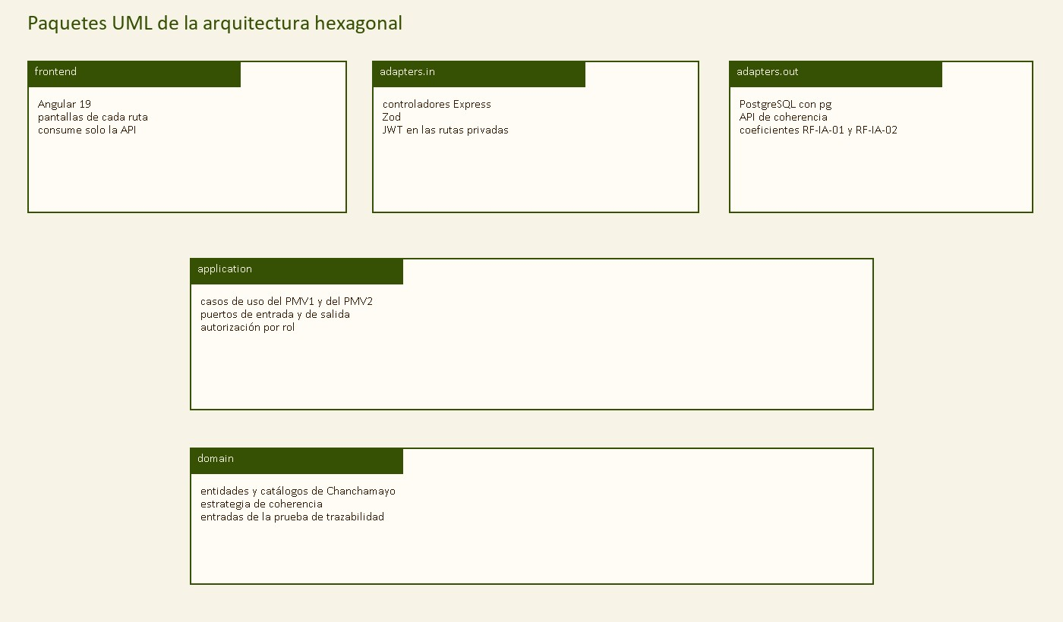
Figura 6. Vista de paquetes UML.
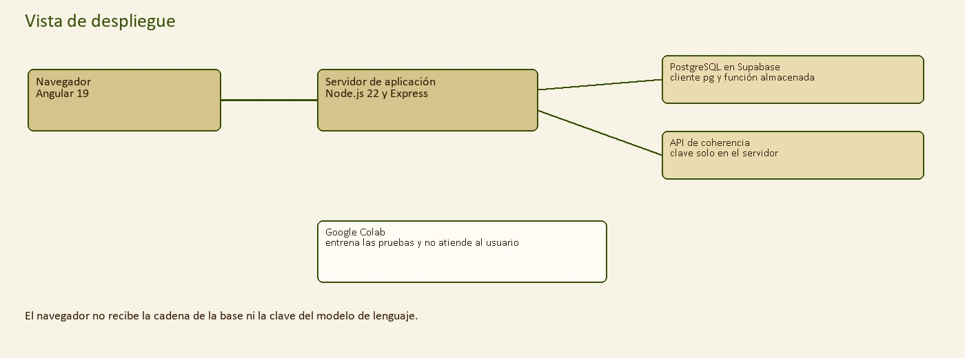
Figura 7. Vista de despliegue. Colab entrena y no forma parte del servicio que usa el productor.
El navegador consume la aplicación por la API. El backend concentra las credenciales. Las reglas permanecen en el dominio y en los casos de uso. Las 35 pruebas de API usan repositorios en memoria y no dependen de la base desplegada.

7. Gestión del proyecto

7.1 Acta de constitución, resumen
Elemento | Definición
Nombre | Blockchain para la trazabilidad de café amazónico de Chanchamayo
Propósito | Registrar, consultar y verificar el recorrido del lote
Duración y equipo | 16 semanas y cinco estudiantes
Metodología | Scrum adaptado. Ocho sprints de dos semanas. Gestión por los cinco grupos de la EDT
Resultado de este corte | PMV1 y PMV2 hasta la HU-13. HU-08 y HU-09 abiertas. PMV3 sin ejecutar

7.2 Adaptación de Scrum
El detalle de la adaptación está en el apartado 4.3. Se conservan el backlog, la planificación del sprint, la coordinación breve, la revisión y la retrospectiva. El refinamiento ocurre cuando una historia debe aclararse.

7.3 Product backlog
La prioridad alta del PMV1 es cuenta, sesión, productor, parcela, lote y consulta. La del PMV2 es evento, traslado, historial, procedencia, reporte y permisos. La integridad en red queda registrada y abierta. El PMV3 reúne las historias HU-14 a HU-16.

7.4 Hoja de ruta
La distribución es la línea base. El ejecutado se lee en el apartado 7.13.
Periodo | Incremento | Resultado
Semanas 1 a 4. Sprints 1 y 2 | PMV1 | HU-01 a HU-05 operativas
Semanas 5 a 10. Sprints 3 a 5 | PMV2 | HU-06, HU-07 y HU-10 a HU-13 operativas. HU-08 y HU-09 abiertas
Semanas 11 a 16. Sprints 6 a 8 | PMV3 | HU-14 a HU-16 en la línea base. Sin ejecutar
En paralelo | Dos pruebas de concepto | Protocolo ejecutado. Integración condicionada

7.5 Estructura de desglose del trabajo
La EDT separa cinco paquetes de gestión, de inicio a cierre, y tres paquetes de ingeniería, uno por PMV. El PMV2 incluye las historias HU-06 a HU-13. La red no entra en los paquetes ejecutados.
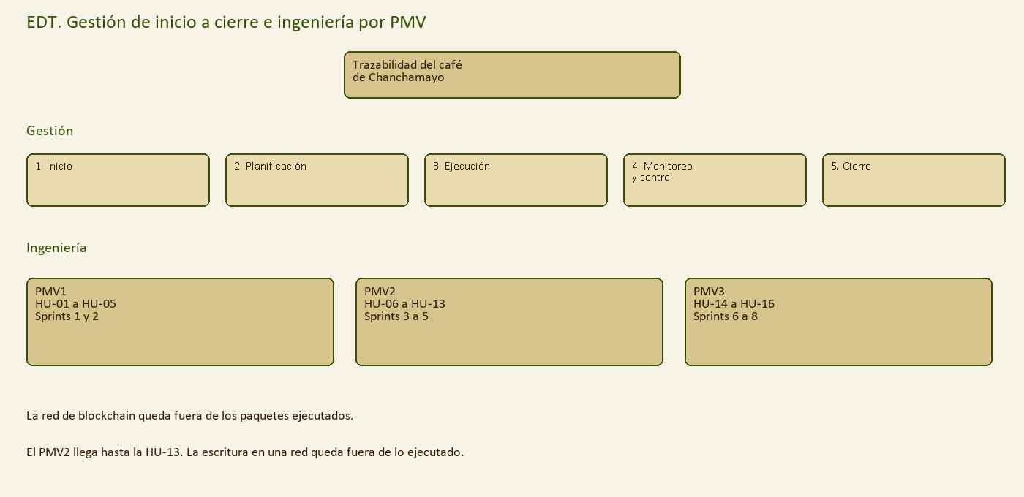
Figura 8. EDT: cinco paquetes de gestión y tres de ingeniería.

7.6 Roles
La asignación de la carátula es la del equipo. Todos construyen y prueban dentro de su función.
Integrante | Rol | Responsabilidad principal
Enriquez Millan Piero Obed | Arquitecto de software | Arquitectura, backlog técnico y criterio de diseño
Cabezas Yupanqui Daniel Ricardo | Frontend | Pantallas Angular y navegación
Gamarra Huaranga Grace Malu | Backend | API, casos de uso y persistencia
Espinoza Solar Brissa Angelita | Inteligencia artificial | Pruebas de concepto y evaluación de modelos
Pablo Suasnabar Abel Jorge | Integrador | Integración, coordinación del incremento y repositorio

7.7 Interesados
Interesado | Interés | Participación en este corte
Productor | Registrar el lote y consultar su historial | Rol de la aplicación
Administrador | Aprobar cuentas y ver el conjunto | Rol de la aplicación
Cooperativa y comprador | Consultar origen confiable | Interesados. Sin prueba de usuario medida
Docente del taller | Revisar el incremento | Revisión de entregables
Equipo | Construir y evidenciar | Cinco integrantes

7.8 Comunicaciones
El equipo coordina cada semana y ante un bloqueo, refina el backlog al inicio del sprint, revisa el incremento con el docente y anota el riesgo cuando aparece. El tablero está en el anexo. El código está en el repositorio indicado en el mismo anexo.

7.9 Riesgos
Riesgo | Estado | Respuesta aplicada
Datos de entrenamiento generados | Vigente | Integración de los dos modelos condicionada
Red de blockchain no elegida | Vigente | HU-08 y HU-09 abiertas. El evento está en PostgreSQL
Migración 007 sin aplicar en la base del equipo | Vigente | El historial desplegado depende de listar_eventos_lote
Fallo de la API de coherencia | Controlado en diseño | Adaptador separado y prueba cuando faltan datos
Secreto en el navegador | Controlado en diseño | La clave y la cadena de la base quedan en el backend

7.10 Calidad y control de cambios
Una historia se acepta cuando cumple su criterio, cuando la prueba que la cubre pasa y cuando la pantalla existe. El código está versionado. El flujo de integración ejecuta lint, pruebas y compilación con Node 22, y no despliega. Un defecto crítico se corrige o se deja escrito, como quedó la red. La coherencia y las dos pruebas de concepto se declaran con el protocolo del apartado 8. La cadena se declara pendiente.
Decisiones registradas. Primero el flujo de origen, cuentas y lote. La coherencia queda separada de las dos pruebas de concepto. La cadena permanece sin verificar hasta tener red, transacción y comprobación. Los indicadores de porcentaje del capítulo de gestión que anticipaban la cadena como cumplida no se usan aquí: no hay acta que los sostenga. La cifra disponible es 35 pruebas automáticas aprobadas en Vitest.

7.11 Retrospectiva
Al cierre de cada sprint el equipo anota qué funcionó, qué bloqueó y una mejora. Al cierre de este PMV la mejora aplicada fue separar las tres preguntas de inteligencia y dejar abiertas HU-08 y HU-09. El detalle está en el apartado 9.

7.12 Línea base
La línea base reparte 16 semanas, ocho sprints y tres PMV. La semana 4 cierra el PMV1. La semana 10 cierra el alcance de software del PMV2. La semana 16 cierra el PMV3 y el paquete de cierre.

7.13 Cronograma ejecutado
La figura usa la escala de la línea base. La barra clara es lo planificado. La barra verde es lo que está en el repositorio al llegar a la semana 12. La barra verde del PMV2 cubre el software entregado y no la red de HU-08 y HU-09. El PMV3 y el cierre siguen solo en la línea base.
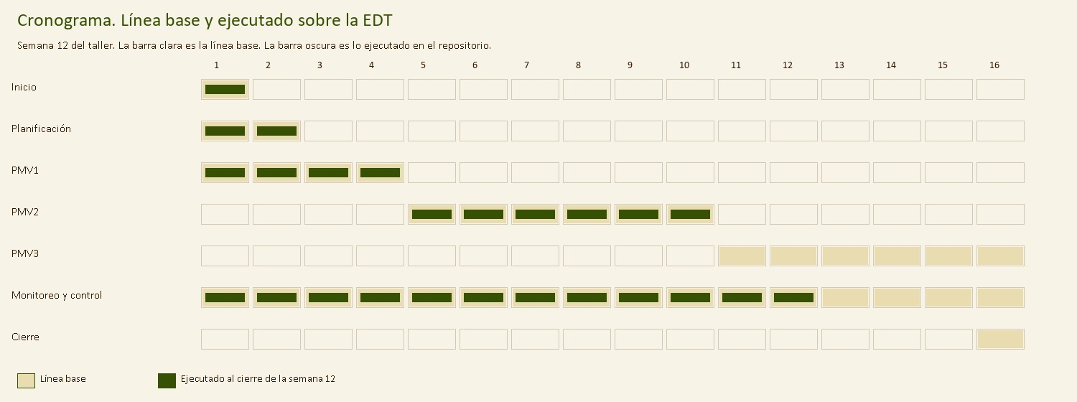
Figura 9. Línea base en claro y ejecutado en verde.
Historia del PMV2 | Línea base | Ejecutado
HU-06 Procesamiento | Sprints 3 a 5 | Evento ligado al lote
HU-07 Traslado | Sprints 3 a 5 | Etapa de traslado en el historial
HU-08 Registro en cadena | Sprints 3 a 5 | Abierta. El evento está en PostgreSQL
HU-09 Verificar la cadena | Sprints 3 a 5 | Abierta. Se consulta la base
HU-10 Historial | Sprints 3 a 5 | Ordenado por fecha
HU-11 Procedencia | Sprints 3 a 5 | Consulta del origen y de los eventos
HU-12 Reporte | Sprints 3 a 5 | Reporte de trazabilidad por filtro
HU-13 Permisos | Sprints 3 a 5 | Administrador y productor

8. Pruebas, resultados y discusión

8.1 Objetivo y alcance
El objetivo es revisar cada incremento contra su criterio de aceptación y conservar un resultado reproducible. Este apartado informa las pruebas automáticas del backend y las dos pruebas de concepto ejecutadas. No informa tiempos de carga por sistema operativo ni un percentil de latencia de la API: esas mediciones no tienen acta en este corte.

8.2 Pruebas de concepto
Se ejecutaron dos experimentos de clasificación, separados del análisis de coherencia. Los dos usan 200 registros generados, semilla 42 y partición 150 de entrenamiento y 50 de prueba. Los umbrales, fijados antes de entrenar, son accuracy de al menos 0,70, F1 macro de al menos 0,65 e inferencia del lote de prueba bajo 100 ms. La decisión de integración es GO CON CONDICIONES en ambas, porque el archivo es generado.

8.2.1 Calidad
La pregunta es si la altitud, la variedad, el método de beneficio y la humedad clasifican la calidad. El puntaje de catación no entra al modelo. En Colab, el 5 de noviembre de 2026 y con scikit-learn 1.6.1, la regresión logística obtuvo accuracy 0,8000, F1 macro 0,7857 e inferencia de 8,525 ms. Random Forest quedó en 0,6600 y 0,6257. Gradient Boosting quedó en 0,6400 y 0,6181. La decisión experimental de la logística es GO. Typica, Lavado, 1600 m y 11 % de humedad da Especial y puntaje 86,79. Pache, Natural, 1000 m y 12,5 % da Comercial y 75,71.
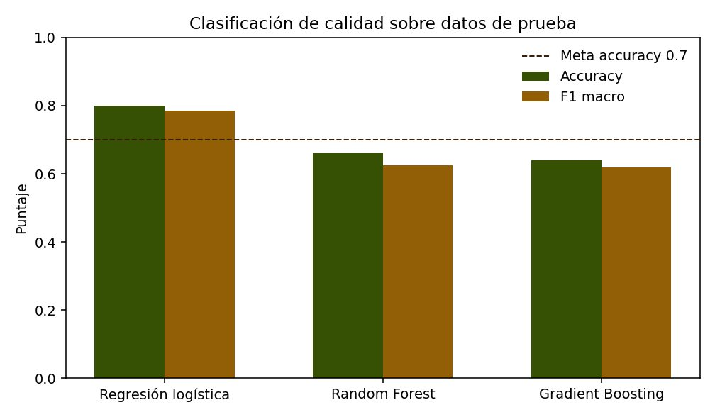
Figura 10. Clasificación de calidad sobre datos de prueba.
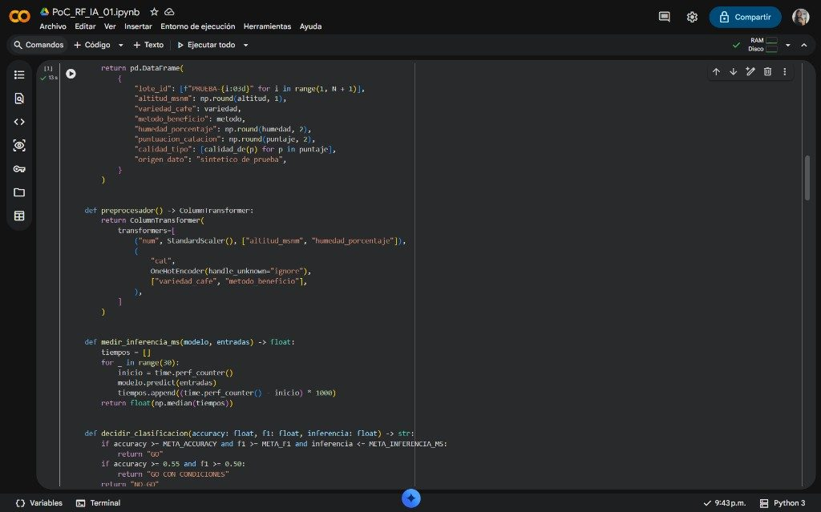
Figura 11. Umbrales y semilla escritos antes de entrenar.
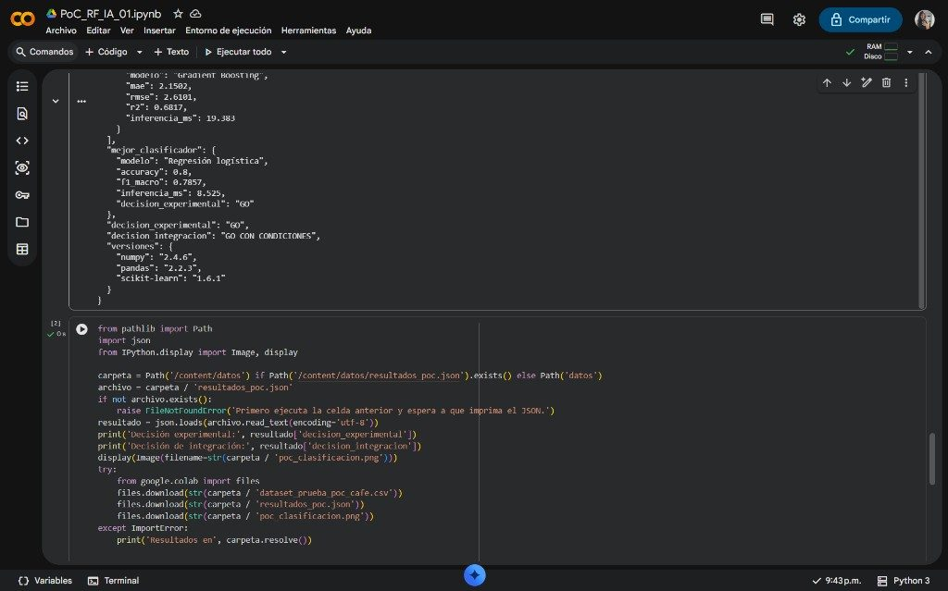
Figura 12. Métricas de la sesión de Colab.

8.2.2 Trazabilidad completa
La pregunta es si los eventos anteriores a la exportación permiten estimar que la trazabilidad está completa. El índice que fabrica la etiqueta y la etapa de exportación no entran al modelo. En la ejecución local, con scikit-learn 1.9.1, la regresión logística llegó a accuracy 0,8800 y F1 macro 0,8782. Random Forest a 0,8600 y 0,8586. Gradient Boosting a 0,8400 y 0,8390. Las tres inferencias quedaron bajo 100 ms. La decisión experimental es GO. TRAZA-002 cae junto al umbral de 2,15: la etiqueta es Incompleta y el modelo responde Completa.
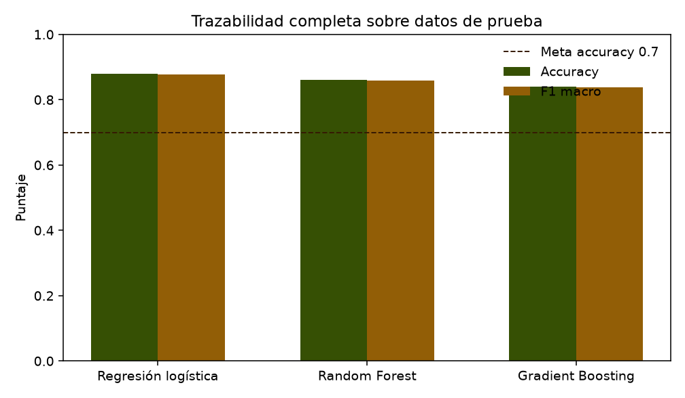
Figura 13. Trazabilidad completa sobre datos de prueba.
El notebook de esta segunda prueba está listo para repetirse en Colab. La gráfica es la de la ejecución local. Las capturas de esa sesión de Colab todavía no están.

8.3 Pruebas por PMV
El backend tiene 35 pruebas en Vitest 3.2.7, en 8 archivos, con Supertest en la API. Cubren cuentas, lotes, orden del historial, rechazo cuando faltan datos y los ejemplos exportados de los dos modelos. La integración continua corre lint, pruebas y compilación.
PMV1, de la HU-01 a la HU-05. Sprints 1 y 2.
Historia | Criterio de aceptación | Resultado
HU-01 | La cuenta se registra y la solicitud pública queda pendiente | Cubierto en las pruebas de API
HU-02 | La credencial válida entrega token y la inválida se rechaza | Cubierto en las pruebas de API
HU-03 | El lote recibe un CHNY y valida los datos obligatorios | Cubierto en las pruebas de API
HU-04 | La consulta muestra el lote con su origen | Cubierto en la consulta del lote
HU-05 | Productor, parcela y altitud quedan ligados al lote | Cubierto en el registro de origen

PMV2, de la HU-06 a la HU-13. Sprints 3 a 5.
Historia | Criterio de aceptación | Resultado
HU-06 | El procesamiento queda asociado al lote | Cubierto
HU-07 | El traslado entra al historial del mismo lote | Cubierto
HU-08 | El evento queda en una cadena y puede verificarse | Abierta. Está en PostgreSQL
HU-09 | El usuario comprueba un registro de la red | Abierta. Comprueba la base
HU-10 | Las etapas se ven en orden | Cubierto
HU-11 | Se consulta la procedencia del lote | Cubierto
HU-12 | El reporte usa la trazabilidad registrada | Cubierto
HU-13 | El rol limita lo que cada usuario hace | Cubierto

El caso de uso de coherencia se ejercita en Análisis IA y devuelve COHERENTE, REVISAR o INSUFICIENTE. La estimación de trazabilidad se ejercita en Inteligencia del lote. Si no hay un evento previo a la exportación, la estimación no se produce. Si lo hay, devuelve Completa o Incompleta y el texto indica que no autoriza la exportación. El PMV3, historias HU-14 a HU-16, queda sin pruebas de cierre.

8.4 Portabilidad
La matriz de navegadores, sistemas operativos y equipos de pocos recursos queda propuesta para una corrida posterior. Este informe no le asigna resultados.

8.5 Discusión
Alamsyah y otros proponen un modelo de trazabilidad blockchain para la industria del café [4]. Bettín-Díaz y otros prueban Hyperledger Fabric para el origen del café [5]. Pang y otros revisan cómo evaluar esa trazabilidad [6]. Gómez y Garbinato revisan la línea aplicada al café [7]. Bager y otros advierten que la cadena no resuelve sola la sostenibilidad [8]. Este corte registra origen y eventos en PostgreSQL, publica dos accuracy de archivos generados y deja la red para cuando el equipo la elija. La comparación es de alcance: esos trabajos estudian la cadena como evidencia; este corte entrega el historial relacional, los permisos y las dos predicciones condicionadas.
Aspecto | Antecedentes [4], [5] y [7] | PMV1 y PMV2 hasta la HU-13
Evidencia del lote | Cadena de bloques como objeto del estudio | PostgreSQL y listar_eventos_lote
Predicción | No es la cifra que este informe les atribuye | Coherencia en pantalla. Calidad 0,8000. Trazabilidad 0,8800. Integración condicionada
Historias abiertas | La red forma parte de esos trabajos | HU-08 y HU-09 abiertas. HU-14 a HU-16 pertenecen al PMV3

9. Lecciones aprendidas
- La coherencia del registro, la clasificación de calidad y la trazabilidad completa son tres preguntas. Mezclarlas, o usar el puntaje y los kg/ha como si fueran la misma salida, impide leer el resultado.
- Los umbrales de accuracy, F1 e inferencia se fijan antes de entrenar. En los dos archivos ganó la regresión logística porque el generador es aditivo.
- Una historia que pide cadena permanece abierta cuando el evento solo está en PostgreSQL. Así quedaron HU-08 y HU-09.
- La función almacenada ordena el historial y el caso de uso conserva el permiso. Esa separación sostiene a la vez la HU-10 y la HU-13.
- La línea base de ocho sprints se conserva. La diferencia entre lo planificado y lo ejecutado se escribe en el cronograma, no se borra del plan.
- Un porcentaje de avance sin acta no entra al informe. La evidencia de este corte es el repositorio, las 35 pruebas y las dos sesiones de las pruebas de concepto.

10. Conclusiones
Sobre el objetivo general. La aplicación registra el origen y los eventos del lote y muestra la coherencia y las dos predicciones. La evidencia verificable en una red de bloques queda preparada como historia abierta y no forma parte de este cierre.
Sobre el primer objetivo específico. Las historias HU-01 a HU-05 quedan cubiertas en los sprints 1 y 2: cuentas con aprobación, sesión, lote con código CHNY, consulta y datos de producción ligados al productor y a la parcela.
Sobre el segundo objetivo específico. Las historias HU-06, HU-07 y HU-10 a HU-13 quedan cubiertas en los sprints 3 a 5, con eventos, traslado, historial ordenado, procedencia, reporte y permisos. HU-08 y HU-09 quedan abiertas. El historial que el usuario consulta está en PostgreSQL.
Sobre el tercer objetivo específico. La coherencia y las dos pruebas de concepto están separadas. La regresión logística alcanzó 0,8000 en calidad y 0,8800 en trazabilidad completa, ambas con integración condicionada. Ningún resultado certifica la taza ni autoriza una exportación. El trabajo siguiente es repetir las dos pruebas con registros de origen documentado, elegir la red antes de cerrar HU-08 y HU-09, y ejecutar el PMV3.

Referencias bibliográficas
Estilo ISO 690, en el orden del artículo guía del proyecto. La fecha de consulta es la que trae ese artículo.
[1] MUNICIPALIDAD PROVINCIAL DE CHANCHAMAYO. Diagnóstico de la caficultura de la provincia de Chanchamayo [en línea]. La Merced: Municipalidad Provincial de Chanchamayo, 2022. Consulta: 25 septiembre 2026.
[2] AGROBANCO. Agrobanco beneficia con S/ 4,4 millones a ocho asociaciones de pequeños productores de Pichanaqui [en línea]. Lima: Banco Agropecuario, 31 mayo 2024. Consulta: 25 septiembre 2026.
[3] AGROMERCADO. Midagri: Rueda de Negocios en Junín genera compromisos comerciales por más de S/ 17,4 millones [en línea]. Lima: Ministerio de Desarrollo Agrario y Riego, 30 noviembre 2024. Consulta: 25 septiembre 2026.
[4] ALAMSYAH, Andry et al. Blockchain traceability model in the coffee industry. Journal of Open Innovation: Technology, Market, and Complexity. 2023, vol. 9, n.º 1, artículo 100008. DOI: 10.1016/j.joitmc.2023.100008.
[5] BETTÍN-DÍAZ, Rafael; ROJAS, Alix E.; MEJÍA-MONCAYO, Camilo. Colombian Origin Coffee Supply Chain Traceability by a Blockchain Implementation. Operations Research Forum. 2022, vol. 3, artículo 64. DOI: 10.1007/s43069-022-00174-4.
[6] PANG, Shaoning et al. A survey on evaluation of blockchain-based agricultural traceability. Computers and Electronics in Agriculture. 2024, vol. 227, artículo 109548. DOI: 10.1016/j.compag.2024.109548.
[7] GÓMEZ, Christian; GARBINATO, Benoît. Blockchain technology to improve traceability in the coffee supply chain: A systematic literature review. International Journal of Information Management Data Insights. 2025, vol. 5, n.º 2, artículo 100359. DOI: 10.1016/j.jjimei.2025.100359.
[8] BAGER, S. L. et al. Blockchain is not a silver bullet for agro-food supply chain sustainability: Insights from a coffee case study. Current Research in Environmental Sustainability. 2022, vol. 4, artículo 100163. DOI: 10.1016/j.crsust.2022.100163.
[9] COMISIÓN NACIONAL PARA EL DESARROLLO Y VIDA SIN DROGAS (DEVIDA). Junín: Devida inaugura tres módulos de procesamiento de café en la provincia de Chanchamayo [en línea]. Lima: DEVIDA, 2022. Disponible en: https://www.gob.pe/institucion/devida/noticias/625524-junin-devida-inaugura-tres-modulos-de-procesamiento-de-cafe-en-la-provincia-de-chanchamayo
[10] PERÚ. Congreso de la República. Ley N.º 29733, Ley de Protección de Datos Personales. Lima, 2011.
[11] PERÚ. Ministerio de Justicia y Derechos Humanos. Decreto Supremo N.º 016-2024-JUS, Reglamento de la Ley N.º 29733. Lima, 2024.
[12] PERÚ. Presidencia del Consejo de Ministros. Decreto Legislativo N.º 1412, Ley de Gobierno Digital. Lima, 2018.
[13] PERÚ. Presidencia del Consejo de Ministros. Decreto Supremo N.º 029-2021-PCM, Reglamento del Decreto Legislativo N.º 1412. Lima, 2021.
[14] PERÚ. Congreso de la República. Decreto Legislativo N.º 822, Ley sobre el Derecho de Autor. Lima.
[15] UNIVERSIDAD CONTINENTAL. Consigna-Taller1-Actualizado-Icacit. Taller de Proyectos 1, Ingeniería de Sistemas e Informática. Documento de evaluación del curso.
[16] EQUIPO DEL PROYECTO. Análisis del problema; Conocimientos de ingeniería; El ingeniero y la sociedad; Gestión de proyecto; Uso de herramientas modernas; Prueba de concepto. Documentos de avance, 2026.

Anexos
- Presentación: https://canva.link/mtvqhothj1tpbvv
- Evidencias de la aplicación por PMV: https://drive.google.com/file/d/1P1Twu0uIl8ufp036a2UVQNp0Vogzp5Mo/view?usp=sharing
- Repositorio: 75535671-eng/Blockchain-para-trazabilidad-de-caf-amaz-nico-de-Chanchamayo
- Tablero: https://trello.com/b/lyNpxH3Q
- Carpeta de trabajo: https://drive.google.com/drive/folders/1Q9J1sdCCyiKMEPUwBvxQ10UqBjR3C4a5?usp=sharing
- Pruebas de concepto: notebooks/PoC_RF_IA_01.ipynb y notebooks/PoC_RF_IA_02.ipynb. La segunda está lista para Colab y todavía no tiene capturas de esa sesión.
- Revisión con un experto temático: el equipo adjunta el instrumento y la evidencia en la carpeta de trabajo.
- Video de demostración, de hasta 20 minutos, con URL y código QR: pendiente de publicación.

